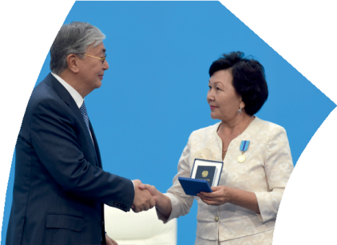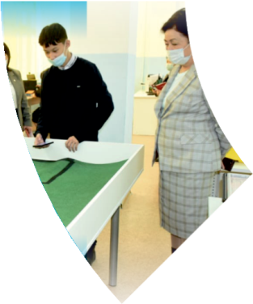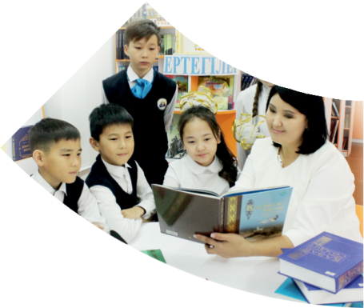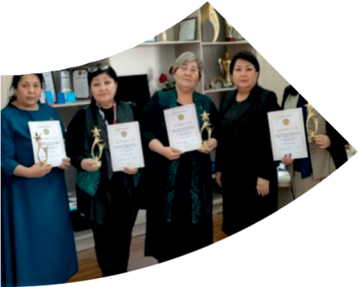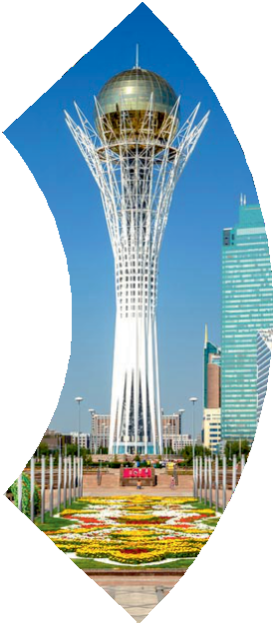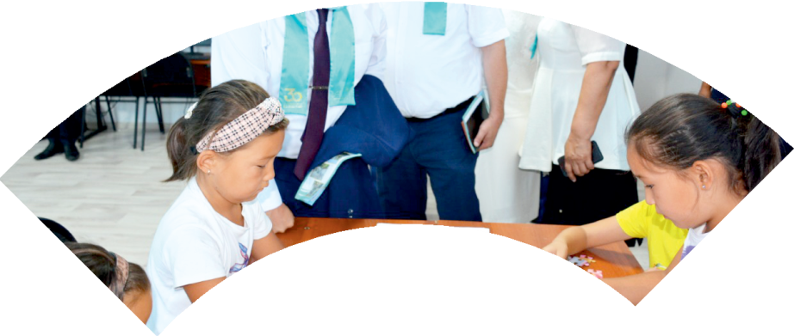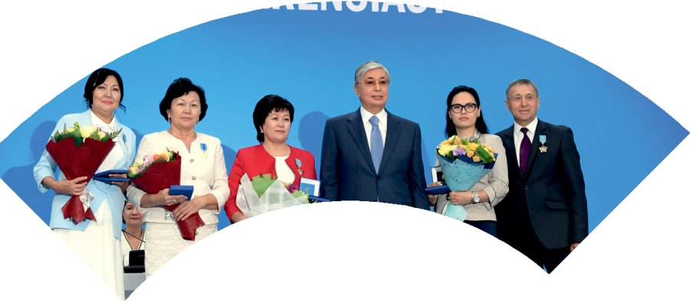

**Құрметті ұстаз – бақ**

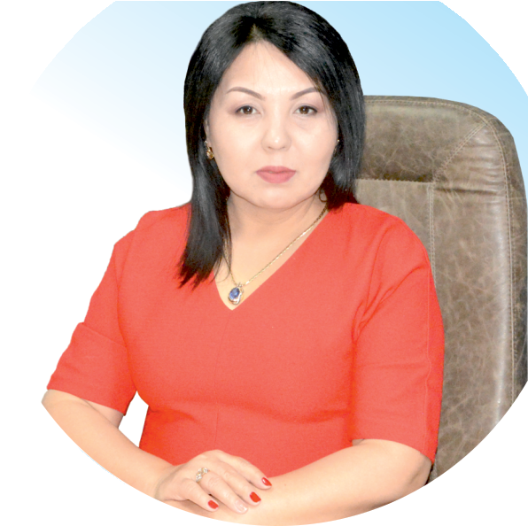

**сыйлаған еңбегі,**

**Абыройлы, сыйлы жандар**

**елдегі**

***ЕСЕН Бақыткүл Артыққызы,***



***бас редактор***

Адамзатқа бақыт сыйлайтын басты құндылық білім екені белгілі. Кез-келген мемлекеттің бәсекеге қабілеттілігі де ең алдымен азаматтарының білім деңгейіне байланысты болатынын өмірдің өзі дәлелдеуде. Сондықтан да Қазақ Елінің ғажап елге айналуы үшін білім саласын басым бағытта дамытуға бәріміз өз үлесімізді қосуымыз керек деп ойлаймын. Қазақстан Республикасының Президенті Қасым-Жомарт Тоқаев ««Ұстазы жақсының ұстамы жақсы» деген халқымыз. Ұстазсыз адам болмайды. Бәріміз де кезінде мұғалімнің тәлімін алып, білімін үйрендік. Сондықтан болашаққа жол сілтейтін мұғалімнің еңбегін лайықты бағалау – өте маңызды міндет» деп атап өтіп, ұстаздардың еңбегін жоғары бағалаған болатын.

Еліміздің өркендеуіне өлшеусіз үлес қосып, жарқын болашағымыз жас ұрпаққа сапалы білім, жақсы тәрбие беру жолында аянбай еңбек етіп жүрген ұстаздар қауымына қандай құрмет көрсетсек те жарасады. Осыған орай редакциямыз «Мұғалімдер күні» мерекесі, «Ұлт ұстазы Ахмет Байтұрсыновқа 150 жыл» мерейтойына орай қоғамда Ұстаздар қауымының ұлы еңбегін бағалап, білім саласының дамуына сүбелі үлес қосып жүрген ұстаздарымызды дәріптеу, оларға алғыс білдіріп, «ҚҰРМЕТТІ ҰСТАЗ» төсбергісімен марапаттау, мадақтау мақсатында«ҚҰРМЕТТІ ҰСТАЗ**»**Республикалық байқауын ұйымдастырған болатынбыз. Байқауға республика көлеміндегі мектепке дейінгі, орта, арнайы, мамандандырылған, қосымша, жалпы орта, техникалық және кәсіптік білім беру ұйымдарының кемінде 5 жыл үздіксіз педагогикалық еңбек өтілі бар ұстаздары қатысты. Педагог кадрлардың теориялық білімі мен практикалық дағдыларын тереңдету, педагог мәртебесін арттыру, сапалы білімге қолжетімділікті арттыратын ең құнды материалдарды жинақтап, жақсы мұғалімдердің тәжірибе алаңын құру, кәсіби деңгейін ұдайы көтеріп отыру, теориялық білімі мен әдістемелік біліктілігін үздіксіз жетілдіру, мұғалімдерді оқытудың озық әдіс-тәсілдерімен қаруландыра отырып, шығармашылық жұмыстарын баспа беттерінде жариялауға мүмкіндік жасау, жаңаша жұмыс жасауға ынталандыру, олардың еңбегіне алғыс айту мақсатында ұйымдастырған байқауымызға еліміздің барлық аймақтарының ұстаздары белсенді қатысқаны бізді үлкен қуанышқа бөледі.

Байқау жеңімпаздарына «Мұғалімдер күні мерекесіне орай «ҚҰРМЕТТІ ҰСТАЗ» төсбелгісі мен арнайы Грамотасы беріліп, педагогтың шығармашылық еңбегі болып табылатын жаңартылған білім бағдарламасының әдіс-тәсілдерін қолданып өткізген ашық сабағы «БІЛІМ ШЫҢЫ-ҒЫЛЫМ СЫРЫ» журналының bilim-shini.kz сайтында жарияланып отыр. Байқаудың барлық қатысушылары Сертифкатталды. Бұл өз кезегінде педагогтардың ең құнды материалдары жинақталып, озық тәжірибе алаңының құрылуының бастамасы болуда.

Құрметті ұстаз – бақ сыйлаған еңбегі, абыройлы, сыйлы жандар елдегі. Біз білікті ұстаздардың арқасында ғана білімді елге айналатынымызды түсінетін кез келді. Білімді елдің ғана болашағы жарқын болатыны бүгінде баршаға аян. Құрметті ұстаздарымызды қадірлей білейік, білімді балаларымызды бағалай білейік!

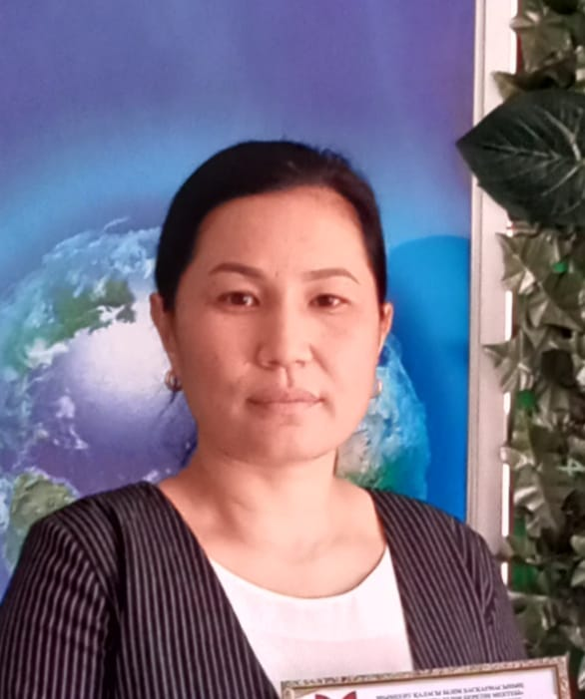

КАДРИСОВА Дарига Елубаевна.

№ 130 ЖОББМ бастауыш пәні мұғалімі,

Шымкент қаласы

**Есептеу. Қорытындылау**

|  |  |
| --- | --- |
| **Оқу бағдарламасына сәйкес оқыту мақсаттары** | 3.2.1.5 Үш амалдан артық әріпті, санды өрнектерді салыстыру;  3.1.2.9 100 көлеміндегі сандарды ауызша көбейту мен бөлуді орындауда қосындыны және көбейтіндіні бір таңбалы санға бөлу, қосындыны санға көбейту ережесін қолдану. |
| **Сабақтың мақсаты** | **Барлық оқушылар:** Үш амалдан санды өрнектерді салыстырады, қосындыны және көбейтіндіні бір таңбалы санға бөлу, қосындыны санға көбейту ережесін қолдана алады.  **Көптеген оқушылар:** Қысқаша жазылуы бойынша есептер құрастырады.  **Кейбір оқушылар:** Көбейтудің қасиеттерін қолданып, өрнектердің мәнін тиімді есептей алады. |

**Сабақтың барысы**

|  |  |  |  |  |
| --- | --- | --- | --- | --- |
| **Сабақтың кезеңі/уа-қыт** | **Педагогтің әрекеті** | **Оқушының әрекеті** | **Бағалау** | **Ресурстар** |
| **Ұйымдас-тыру,**  **өзін –**  **өзі тексеру**  **3 мин** | **Ынтымақтастық атмосферасын қалыптастыру ширату жаттығуларын жасату** арқылы жүреді.  Топқа бөлу.  1-топ: «Балет»  2-топ: «Драма»  3-топ: «Қуыршақтар театры»  Әр топ өз топ атаулары туралы қысқаша мәлімет береді.  **Өткен тақырыпқа шолу:**  Үйге берілген оқу тапсырмасын тексеру.  **Оқу материалын жариялау: «Сөз құра» әдісі** арқылы жүреді.  - Құмыраның ішінде қандай сөз жасырылған? (Қорытындылау)  - Ендеше бүгінгі сабағымызда өткен тақырыптарды қорытындылап, тапсырмалар орындайтын боламыз.  Оқу мақсаты жарияланады. | Ширату жаттығуларын жасайды.  Топтарға бірігеді.  Тапсырма тексертеді. Сұрақтарға жауап береді.  Тақырыпты ашады. |  | Слайд  Оқулық, дәптер  Суреттер, гүлдер |
|  | **(Ұ) 1-тапсырма** 1)Өрнектердің мәнін тауып, балалардың қайсысы театрдағы қандай қойылым түріне баруды ұнататынын анықта.  7\*(120:40)=21-Сәуле-балет  (850-650):5=40-Балжан-драма  500-303:3=399-Жазира-опера  (540+120):6=110-Асқар-пантомима  (650-320):30=11-Мұрат-қуыршақ театры  Қалыптастырушы бағалау: Смайликтер арқылы бағалау.  **(Т) 2-тапсырма. «Кім тапқыр?» ойыны**  Әр топқа теңдеу жазылған парақтар таратылады. Қай топ бірінші орындаса, балалар шапалақ ұрады. Дұрыс жауабын тексеру.  **1) X\*3=1000-340**  **Х\*3=660**  **Х=660:3**  **Х=220**  **220\*3=1000-340**  **660=660**  **2) Х:40=36:18**  **Х:40=2**  **Х=2\*40**  **Х=80**  **80:40=36:18**  **2=2**  **3) а-45=389-254**  **а-45=135**  **а=135+45**  **а=180**  **180-45=389-254**  **135=135**  Қалыптастырушы бағалау: «От шашу» әдісі  **(Т) 3-тапсырма. «Сиқырлы сандық» әдісі**  Әр топ берілген өрнектердің мәнін тауып, сиқырлы сандықшаға салады.  18\*2= 550:5= 808:4=  60\*5= 140:7= 306:3=  17\*3= 440:20= 420:2=  Қалыптастырушы бағалау: Смайликтер  **Сергіту сәтінде балалар өлеңді айтып, қимыл жасайды.**  **(Т) 4-тапсырма. «Ойлан, жұптас, талқыла» әдісі.**  Біздің мектептің 485 оқушысы театрға барды. Қуыршақ театрына 130 оқушы барса, Опера және балет театрына одан 2 есе артық оқушы барды. Қалғандары драма театрындағы қойылымды көрді. Драма театрына қанша оқушы барды?  Ш: 485-(130+130\*2)=485-390=95  Ж: Драма театрына 95 оқушы барды.  Қалыптастырушы бағалау: Қошеметтеу  **(Д) 5-тапсырма. «Саралау» тәсілі.**  Дәптермен жұмыс  Есептеп, дұрыстығын тексеріңдер.  41\*2=82 33\*3=99  639:3=213 248:2=124  23\*3=69 96:6=16  82:2=41 51:3=17  428:2=214  69:23=3  Қалыптастырушы бағалау: Смайликтер  **(Т) 6-тапсырма. «Кім жылдам?» әдісі.**  Кесте бойынша өрнектер құрастырып жазыңдар. Олардың мәнін табыңдар.  А)630+36:3=642 52\*2+300=404  18\*3+(120+360)=534 700+25\*4=800  Ә)50\*3-80=70 650-120:6=630  760-(20+30)=710 90\*9-400=410 | Тапсырмаларды орындайды.  Тапсырмаларды орындайды.  Тапсырмаларды орындайды.  Өлең ырғағымен қимыл жасайды  Тапсырмаларды орындайды.  Тапсырманы дәптерге орындайды.  Өрнек құрастырып, мәнін табады. | **Дескриптор:**  - Өрнектердің мәнін тауып, балалар ұнататын қойылым түрін анықтайды.  **Дескриптор:**  Теңдеулерді шешеді, тексереді.    **Дескриптор:**  -Өрнектің мәнін тауып, сандықшаға салады.  **Дескриптор:**  Есептің шешуін жауабын табады.  **Дескриптор:**  -Өрнектердің мәнін есептейді, дұрыстығын тексереді.  **Дескриптор:**  **-**Өрнектердің мәнін есептейді, дұрыстығын тексереді. | Оқулық, слайд  А4 парағы  суреттер, А4 парағы  Слайд  Оқулық, дәптер  Оқулық, дәптер  Оқулық,  А4 парағы |
|  | **Кері байланыс: «Жетістік баспалдағы»** әдісі бойынша өтеді.  hello_html_m7a075393  Оқушылар жауабын талдап, ҚБ қояды.  **Оқу тапсырмасы:** 8-тапсырма, 31-бет. | Тақырып бойынша түсінгенін айтады.  Тапсырма жазады. | ҚБ қойылады. |  |